Тема «Использование электронного конструктора «Знаток» в работе с детьми старшего дошкольного возраста»
Хочу представить свой опыт по ознакомлению детей ст-дошкольного возраста с электронным конструктором «Знаток Разработчиком этого конструктора является Андрей Александрович Бахметьев.
Конструктор «Знаток» объединяет в себе элементы игры с экспериментированием, а, следовательно, активизирует мыслительно-речевую деятельность дошкольников, развивает конструкторские способности и техническое мышление, воображение и навыки общения, расширяет кругозор, позволяет поднять на более высокий уровень развитие познавательной активности дошкольников. Изучая простые механизмы, ребята учатся работать руками(развитие мелкой моторики движений, координации рук и глаз.), изучают принципы работы многих механизмов. Этот конструктор помогает стать ребенку более внимательным, усидчивым, рассудительным. При помощи электронного конструктора ребенок сможет научиться комбинировать, абстрактно мыслить.
Как работает конструктор, принцип простой: на прочной пластиковой платформе устанавливаются крупные яркие детали, никакой пайки не требуется, соединения деталей и платы выгладят и работают как застежки-кнопки на одежде, все специальные конструктивные элементы позволяют многоразовую сборку-разборку, в роли проводов здесь жесткие конструкции фиксированной длины, в качестве электропитания применяются обычные батарейки, мощность которых не является опасной. Разнообразие устройств, которые позволяет собрать конструктор «Знаток» просто воображает. Тут и вентилятор, ручной фонарик, сигнализация, все сопровождается световыми и звуковыми эффектами. Все схемы разработаны с учетом возрастных особенностей детей, их количество варьируется от 15 до 1000 схем, в зависимости от выбранного конструктора. С ним можно заниматься с 5 до 55 лет.
В результате проделанной работы дети:
1. Знают основные элементы электрических схем и способы их обозначения;
2. Собирают и анализируют электрические схемы простого уровня сложности;
3. Соблюдают аккуратность при работе с конструктором;
3. Также повысилась познавательная активность детей, воображение, фантазия и творческая инициатива. Дети Самостоятельно придумывают схемы и анализируют их.
4.развиты коммуникативные навыки детей при работе в парах, коллективе, дети распределяют обязанности, отстаивать свою точку зрения, анализируют ситуацию и самостоятельно находят ответы на вопросы путем логических рассуждений.
А. Чтобы повысить мотивацию у детей, я сделала карточки с героями из мультфильма Фиксики, так как появление игрового персонажа удивляет и увлекает детей, вызывает стремление помочь ему, выручить, выполнить его поручение или просьбу.
Вывод: Использование этого конструктора является великолепным средством для интеллектуального развития дошкольников, обеспечивающее интеграцию различных видов деятельности.

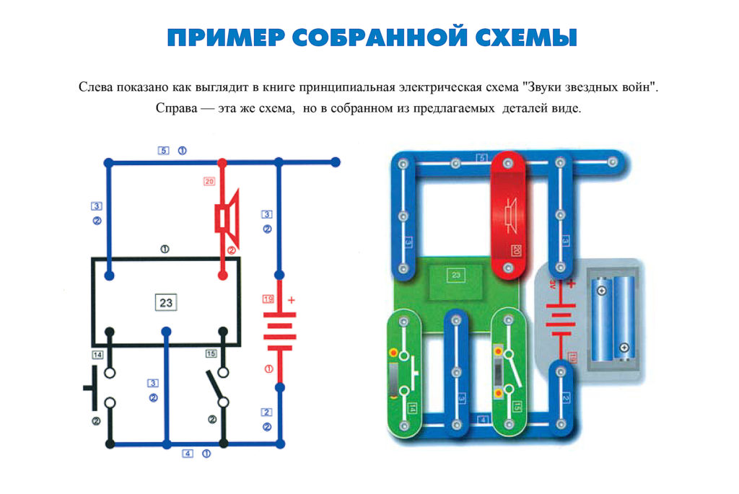

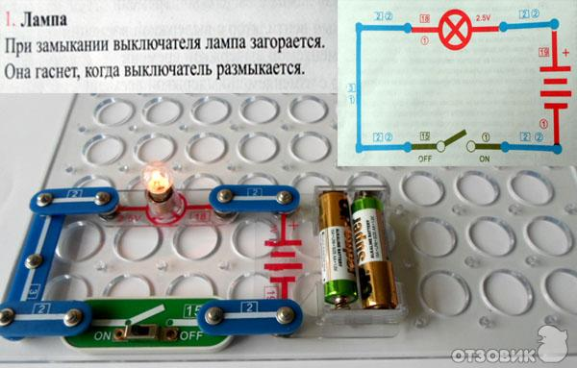

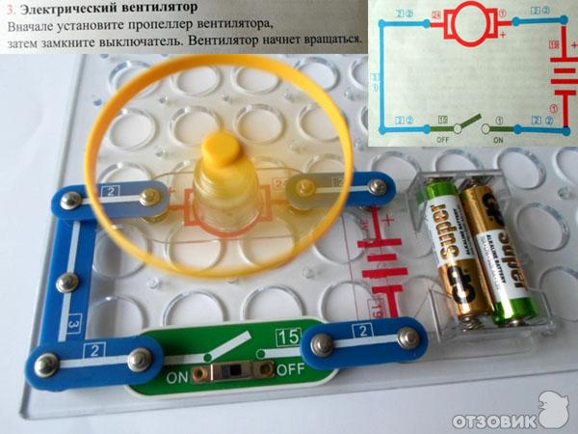

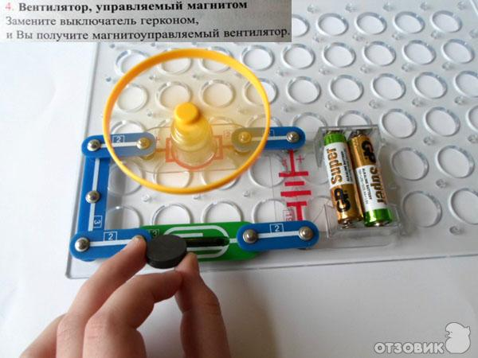

Схема вентилятора и летающего пропеллера
Пока мы с вами работали к нам прилетел гость,угадайте кто:
Любит тортики, варенье,
Сушки, сладости, печенье.
Он упитанный вполне…
И пропеллер на спине! (Карлсон)
- Ой, только посмотрите, наш Карлсон не удержался и на всей скорости зацепился за люстру, теперь его пропеллер сломался и он заболел. Чем можно его полечить?
- Малыш предложил ему варенья, но он совсем не помогло, пропеллер все равно не заводится. Что же делать?
- Нам поможет наш конструктор «Знаток». В нем как раз есть схема конструирования электрического вентилятора.

